Консультация для родителей
«Помогите ребёнку научиться дружить»

Воспитатель гр.№3Субботина Н.А.

У каждого человека есть друзья; мы, взрослые, не мыслим свою жизнь без дружбы. Но не каждый родитель догадывается, что ребёнка нужно научить дружить. Мы, родители, конечно же, не задаем себе вопрос, зачем нужны друзья нашему малышу. Мы даже не сомневаемся в том, что дружба – это нечто необходимое и очень важное. Но далеко не все родители знают, что в становлении этого самого представления наших детей о дружбе мы должны принять самое активное участие. Мы должны помочь ребёнку стать хорошим другом! Детей нужно учить дружить. А понятие дружбы очень обширное. Это и умение справляться с проявлениями собственного эгоизма, и уважение к мнению других людей, умение сочувствовать и сопереживать, и желание приходить на помощь, быть добрым и щедрым, внимательным и заботливым.
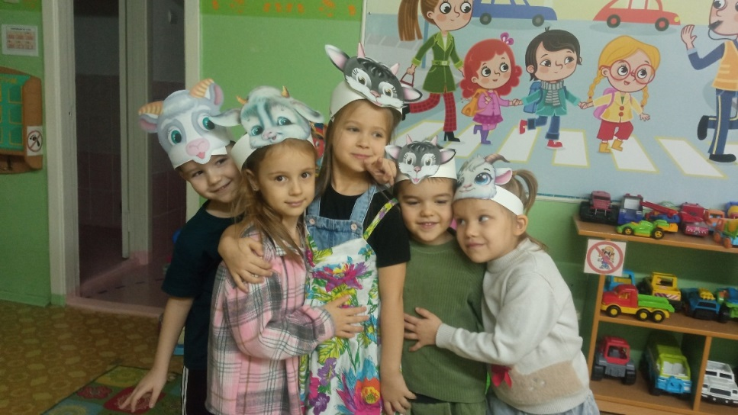
Нельзя забывать о том, что умственное, социальное, эмоциональное и даже физическое развитие ребёнка тесно связано с тем, как складываются его отношения с друзьями. Важно понимать, что социально-личностное развитие вашего малыша как раз и начинается с обычного. Рассказывайте истории из жизни, когда вам очень помогли друзья, и как выручали друзей вы. Расскажите ребёнку, что жизнь без друзей скучна и однообразна, что без друзей трудно прожить в одиночку. Хотя, в большинстве случаев, дети быстрее знакомятся, чем взрослые. Стоит в песочнице детворе обменяться ведерком или лопаткой, как вы можете услышать: " Мама, этот мальчик - мой друг! " Не стоит скептически к этому относиться. Просто нужно объяснить своему малышу, что такое дружба и кто такой друг. Нужно объяснить, что не стоит путать обычные знакомства с дружбой. Ведь знакомых может быть много, а настоящих друзей, как правило, несколько. Расскажите ребёнку, кто такой друг, что дружат с кем-то не из-за какой-то выгоды, а просто так, расскажите, что с другом очень весело, друг может помочь в трудную минуту.
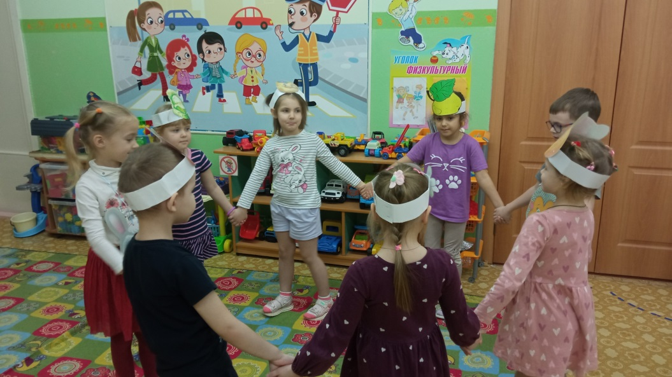
Читайте ребёнку сказки, там мы всегда найдём множество примеров дружбы между сказочными героями. Читайте ребёнку больше стихов, рассказов о дружбе вообще, о дружеских отношениях между детьми. Смотрите мультфильмы на подобную тематику. Обсуждайте прочитанное и увиденное. Дружбе ведь тоже надо учить: выбирать друзей, беречь, ценить, понимать их, помогать им.
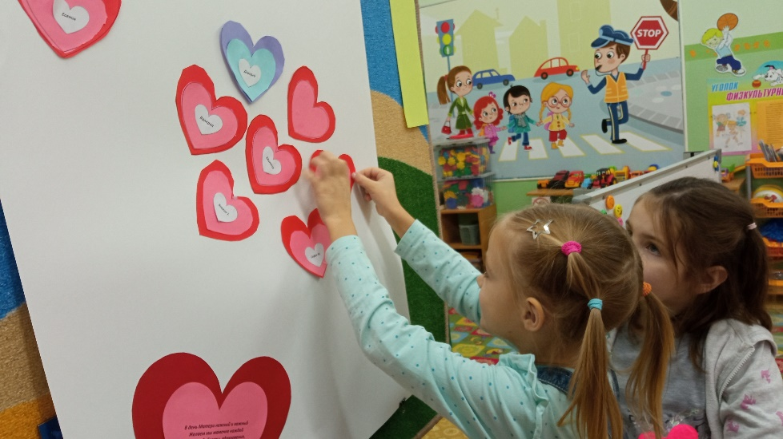
Учите ребёнка не конфликтовать с детьми, не быть жадным, развивайте в нем зачатки великодушия. Посещайте с ребёнком детскую площадку во дворе дома, так как она также выступает территорией, на которой дети учатся общаться. Проводите дома различные беседы с ребёнком о том, что нужно уметь слушать других, сочувствовать им, сопереживать, если что-то случилось нехорошее, пытаться помочь. Чаще ходите в гости к друзьям, у которых есть маленькие дети. Глядя на ваше общение, ребёнок будет брать с вас пример. Положительный же пример будет ему только на пользу, так как дети любят копировать взрослых. Отмечайте дни рождения ребёнка, приглашайте на праздник его знакомых сверстников из детского сада, соседских детей. Придумывайте весёлые игры, конкурсы, но не стремитесь всё время быть посредником между вашим ребёнком и другими детьми, давайте ему возможность проявлять самостоятельность в поступках и действиях. Конечно, нужно обсуждать с малышом его проблемы при общении со сверстниками. Обязательно, чтобы ребёнок чувствовал вашу поддержку и понимание, но не стоит вмешиваться в разрешение детских конфликтов слишком часто. Если вам не нравится друг ребёнка, не стоит резко вмешиваться в их отношения. Дайте возможность ребёнку самому попытаться найти правильный выход, в большинстве случаев малыши неплохо с этим справляются, а резкие выпады родителей: "Я запрещаю тебе с ним дружить! "- как правило, не приносят ожидаемого результата. Не стоит критиковать друзей своего малыша. Естественно, желание каждого родителя, чтобы их ребёнок дружил только с правильными и хорошими детьми, но нужно помнить о том, что детская логика отличается от логики взрослого человека, и ваши собственные ожидания могут совсем не совпадать с желаниями вашего ребёнка. Дайте ребёнку свободу в выборе друзей и приятелей, ведь как известно, ненужные связи всё равно со временем пропадут сами собой, а тот ребёнок, которого выбрал ваш в качестве друга, может быть, на самом деле, окажется верным и преданным, и эта детская дружба сохранится на всю жизнь.
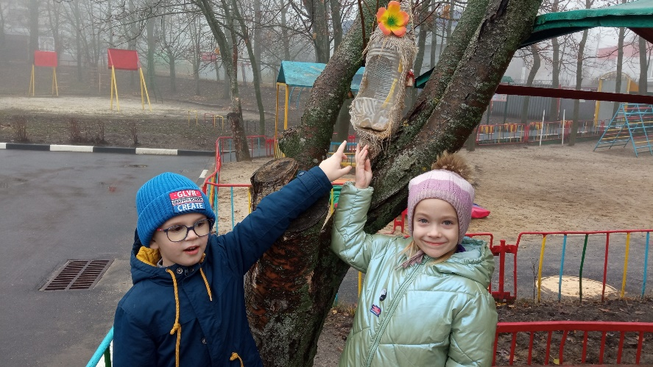
Настоящая дружба – это целый мир, полный тайн и секретов, выдумок и проказ, радостей и, увы, огорчений тоже. Каждой маме и папе хочется, чтобы ребёнок был чутким, порядочным и отзывчивым, умел дарить любовь и теплоту, был надёжным другом, умел откликаться на чужую беду. А поэтому, помогите своему ребёнку найти и сохранить дружбу, ведь именно друзья из детства, как правило, остаются самыми родными и во взрослой жизни. Некоторые называют детскую дружбу репетицией взрослых отношений, но часто именно она может дать нам, взрослым, настоящий пример верности и человечности.
Уважаемые родители, необходимо помнить, что дружба дарит ребёнку не только близких по интересам людей, но и дополнительную возможность научиться уважать другого человека, доверять ему. Дружба становится прекрасным средством и индикатором степени социализации ребенка. Именно при дружеских отношениях ребёнок учится полноценному общению на равных, что невозможно, например, в детско-родительских отношениях.
Помогите вашему ребёнку понять, что дружить и иметь верного друга, а также самому быть верным надежным другом — это ЗДОРОВО!

